电路板常用元器件识别知识库
含元器件图片 · 名称 · 功能 · 常见故障 · 检测方法 （AI电路板维修平台知识库专用）
说明：本知识库用于AI识别电路板元器件并指导维修。每一条包含实物图片、板位号、中英文名称、外观特征、核心作用、典型故障与检测要点。图片为元器件实拍风格图，供AI视觉识别与工程师对照使用。

一、元器件清单总览
板位号 | 中文名称 | 英文名称 | 核心作用
R | 固定电阻 | Resistor | 直插圆柱形带彩色色环；贴片黑色小方块表面印数字代码；水泥电阻为白色方形陶瓷
RP/RV | 电位器(可调电阻) | Potentiometer | 方形带调节旋钮手柄，多引脚
C | 铝电解电容 | Aluminum Electrolytic Capacitor | 直插圆柱形，顶部有十字/K型防爆刻痕，侧面印容量电压参数，负极有白色标记
C | 陶瓷电容 | Ceramic Capacitor | 贴片米黄/褐色小方块无字符；直插圆饼状，无极性
C | 钽电容 | Tantalum Capacitor | 黄色贴片方块，一端有正极标记条，有极性
L | 电感 | Inductor | 贴片方块带金属磁环；直插带磁芯线圈
LB | 磁珠 | Ferrite Bead | 小型贴片/直插，外观与电感相似
RV | 压敏电阻 | Varistor | 圆盘状蓝色或黑色
F/FU | 保险丝 | Fuse | 玻璃管、陶瓷管、贴片方形
D | 普通二极管 | Diode | 直插黑色玻璃圆柱一端色环标记阴极；贴片矩形带色带，单向导电有极性
D | 肖特基二极管 | Schottky Diode | 封装同普通二极管
ZD | 稳压二极管 | Zener Diode | 外观同普通二极管
TVS/D | TVS瞬态抑制管 | TVS Diode | 贴片二极管封装
LED | 发光二极管(LED) | Light Emitting Diode | 直插透明/彩色胶体，切角标记负极；贴片小方块
Q | BJT三极管 | BJT Transistor | TO-92小三脚、TO-220大功率，B/C/E三引脚
Q | MOS管 | MOSFET | TO-220带散热片、SOP-8贴片，G/D/S引脚
BR | 整流桥堆 | Bridge Rectifier | 方形四引脚塑料封装
U/OC | 光耦 | Optocoupler | 黑色四脚/多脚封装
U | 运算放大器 | Op-Amp | 黑色SOP-8贴片IC
U | LDO稳压芯片 | LDO Regulator | 小型3-5脚贴片IC
U | PWM电源芯片 | PWM Power IC | SOP-8等贴片IC
U | 单片机MCU | Microcontroller | 多引脚黑色贴片；BGA底部球脚
Y/X | 晶振 | Crystal Oscillator | 金属小圆壳两引脚；贴片金属方块
K | 继电器 | Relay | 方形塑料外壳，内部线圈触点，多引脚
J/CN/P | 连接器/接插件 | Connector | 塑料基座金属插针/插座
SW | 轻触按键开关 | Switch | 小型方形按钮，金属引脚

二、元器件详解（图片+参数）

1. 固定电阻（R）
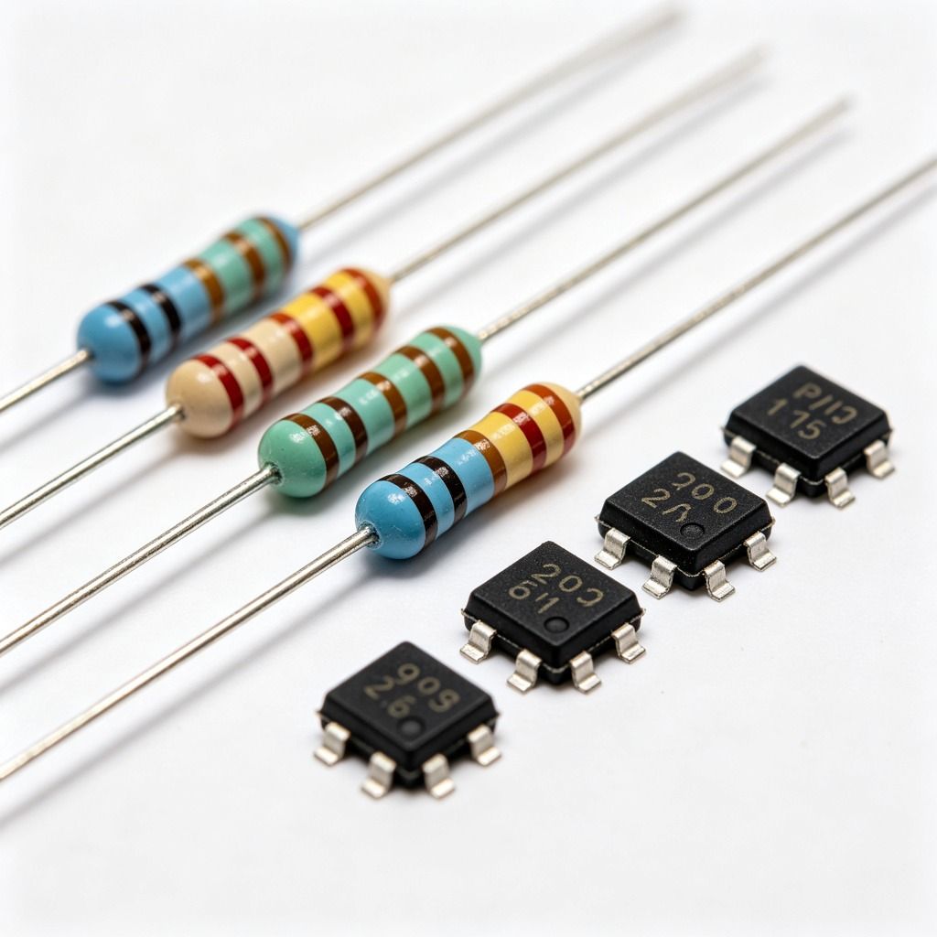 | 中文名称：固定电阻  英文名称：Resistor  板位号：R  外观特征：直插圆柱形带彩色色环；贴片黑色小方块表面印数字代码；水泥电阻为白色方形陶瓷  核心作用：限流、分压、取样、负载  典型故障：烧黑开裂、阻值漂移变大、开路  检测要点：万用表电阻档比对标称阻值

2. 电位器(可调电阻)（RP/RV）
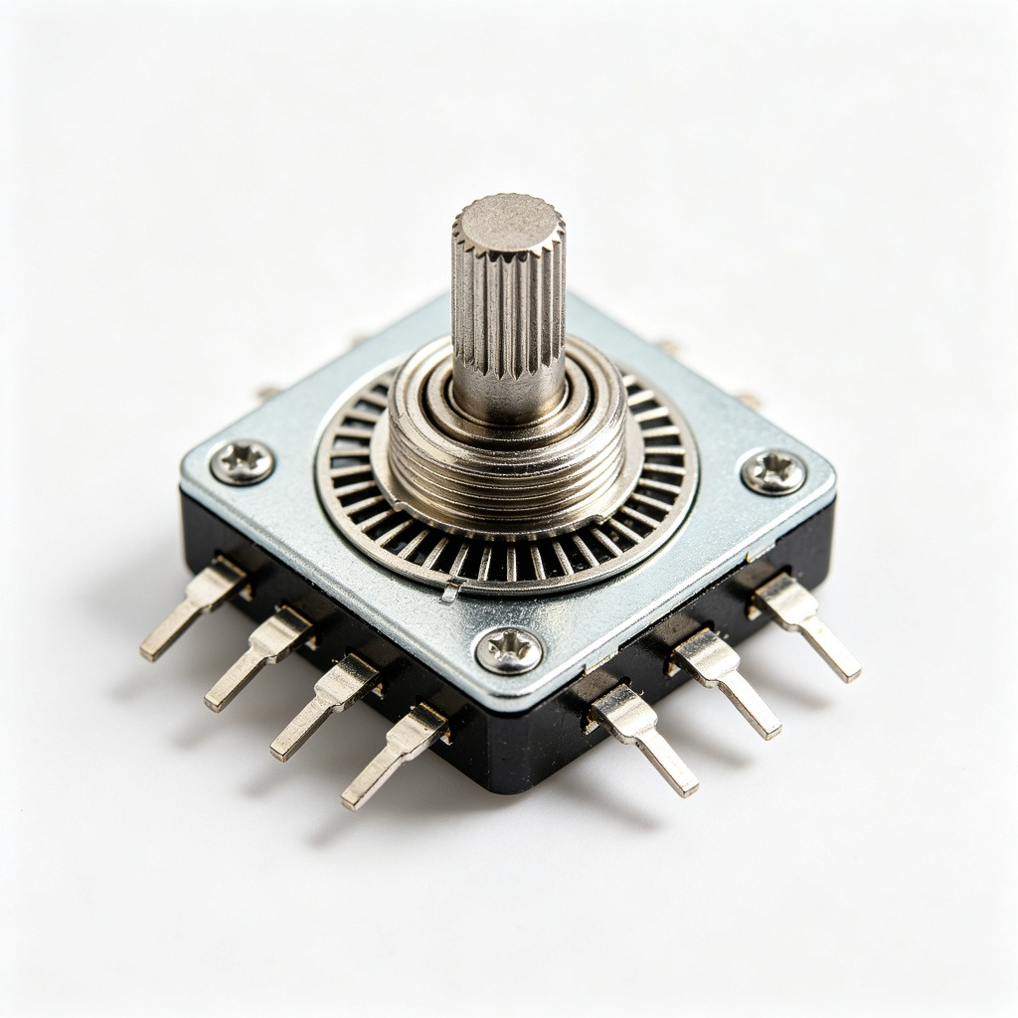 | 中文名称：电位器(可调电阻)  英文名称：Potentiometer  板位号：RP/RV  外观特征：方形带调节旋钮手柄，多引脚  核心作用：手动调节阻值/信号大小  典型故障：触点氧化、阻值跳变、接触不良  检测要点：旋转时电阻应平滑变化无跳变

3. 铝电解电容（C）
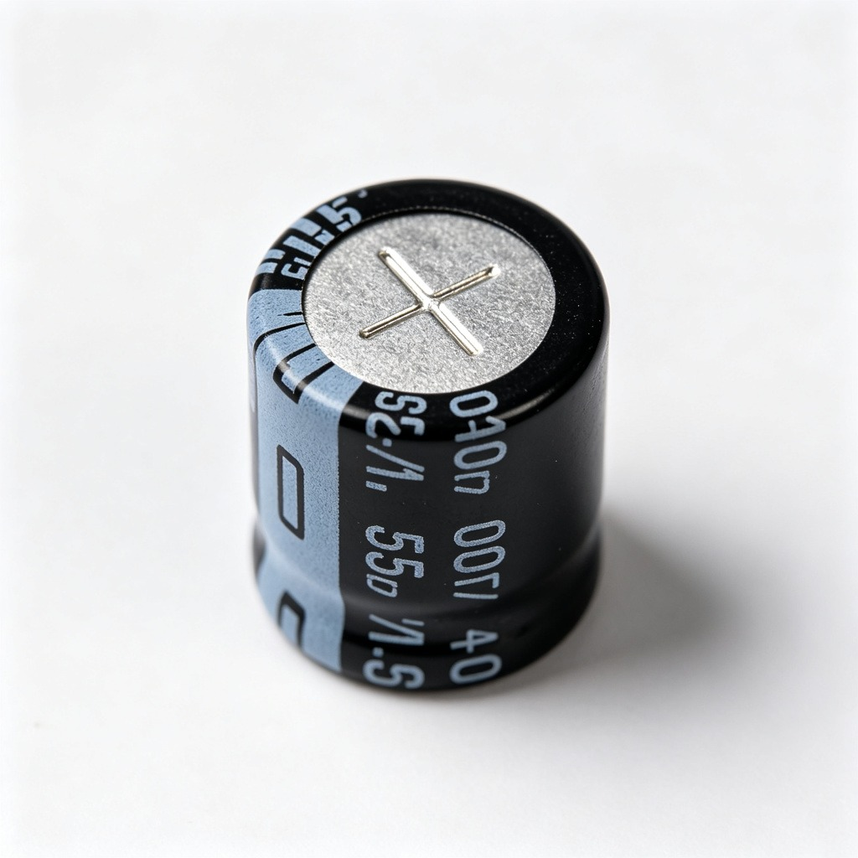 | 中文名称：铝电解电容  英文名称：Aluminum Electrolytic Capacitor  板位号：C  外观特征：直插圆柱形，顶部有十字/K型防爆刻痕，侧面印容量电压参数，负极有白色标记  核心作用：电源滤波、储能  典型故障：鼓包、漏液、容量衰减、ESR变大（维修最高发故障件）  检测要点：电容档测容量、测ESR

4. 陶瓷电容（C）
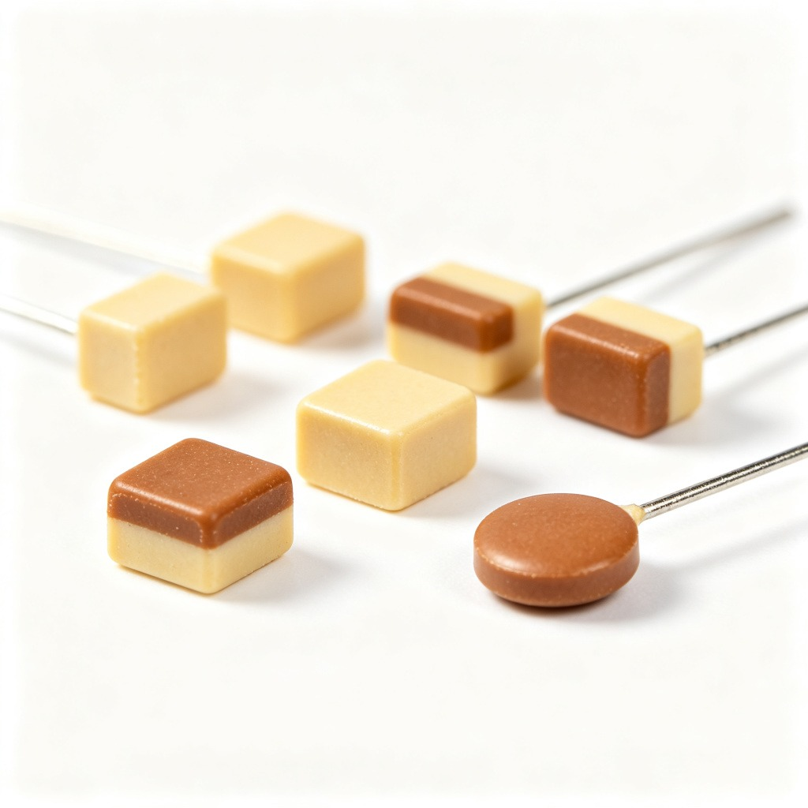 | 中文名称：陶瓷电容  英文名称：Ceramic Capacitor  板位号：C  外观特征：贴片米黄/褐色小方块无字符；直插圆饼状，无极性  核心作用：高频滤波、旁路、耦合  典型故障：内部开裂短路，外观难察觉  检测要点：测容量、检查对地短路

5. 钽电容（C）
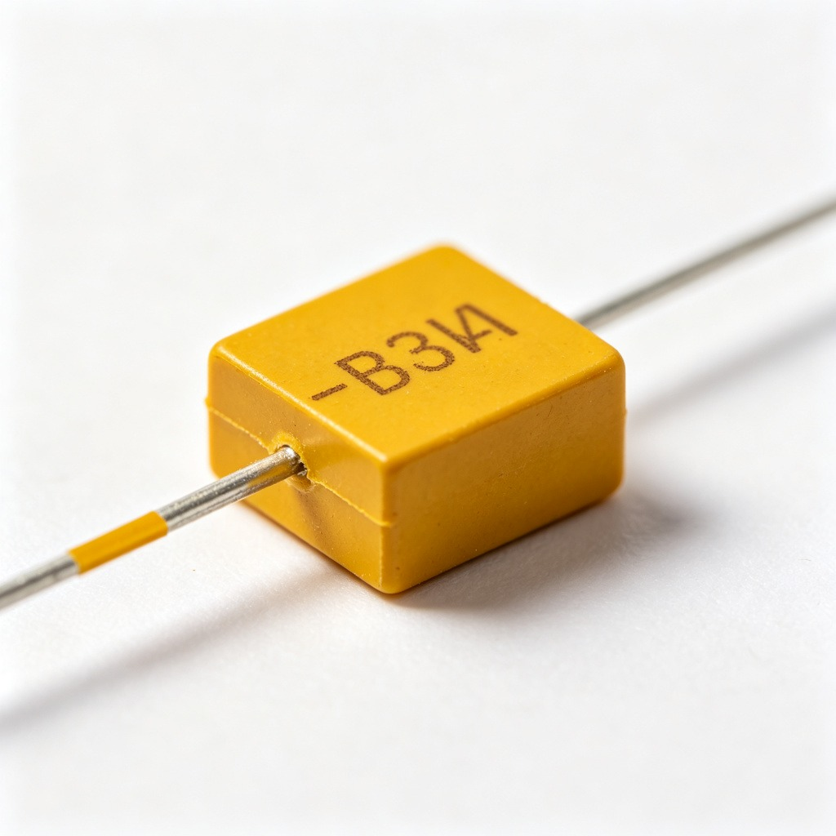 | 中文名称：钽电容  英文名称：Tantalum Capacitor  板位号：C  外观特征：黄色贴片方块，一端有正极标记条，有极性  核心作用：小体积高性能滤波  典型故障：击穿短路、炸裂（反接易烧）  检测要点：测容量、有无短路

6. 电感（L）
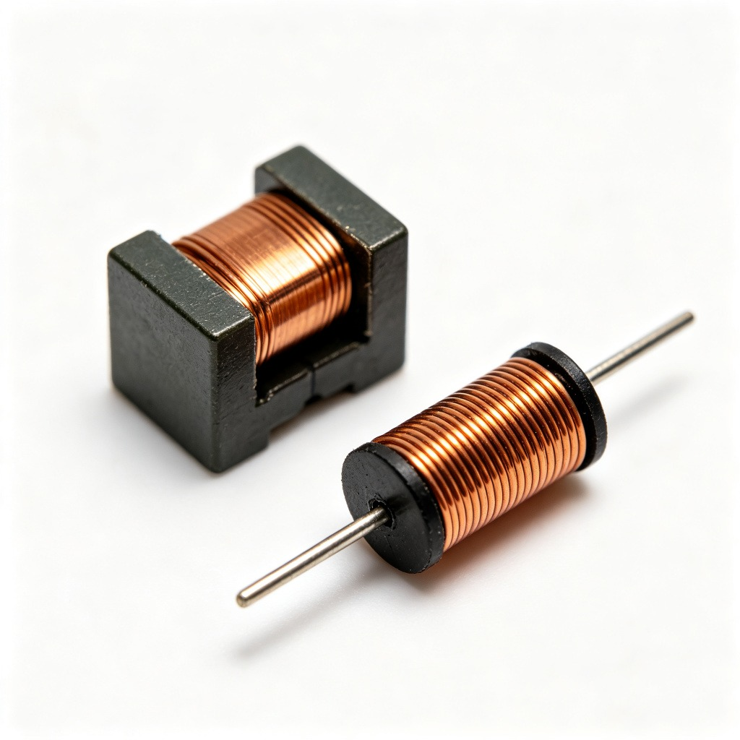 | 中文名称：电感  英文名称：Inductor  板位号：L  外观特征：贴片方块带金属磁环；直插带磁芯线圈  核心作用：储能、滤波、DC-DC变换  典型故障：线圈开路  检测要点：万用表通断档测导通

7. 磁珠（LB）
 | 中文名称：磁珠  英文名称：Ferrite Bead  板位号：LB  外观特征：小型贴片/直插，外观与电感相似  核心作用：抑制高频噪声干扰  典型故障：内部断线开路  检测要点：直流电阻接近0Ω

8. 压敏电阻（RV）
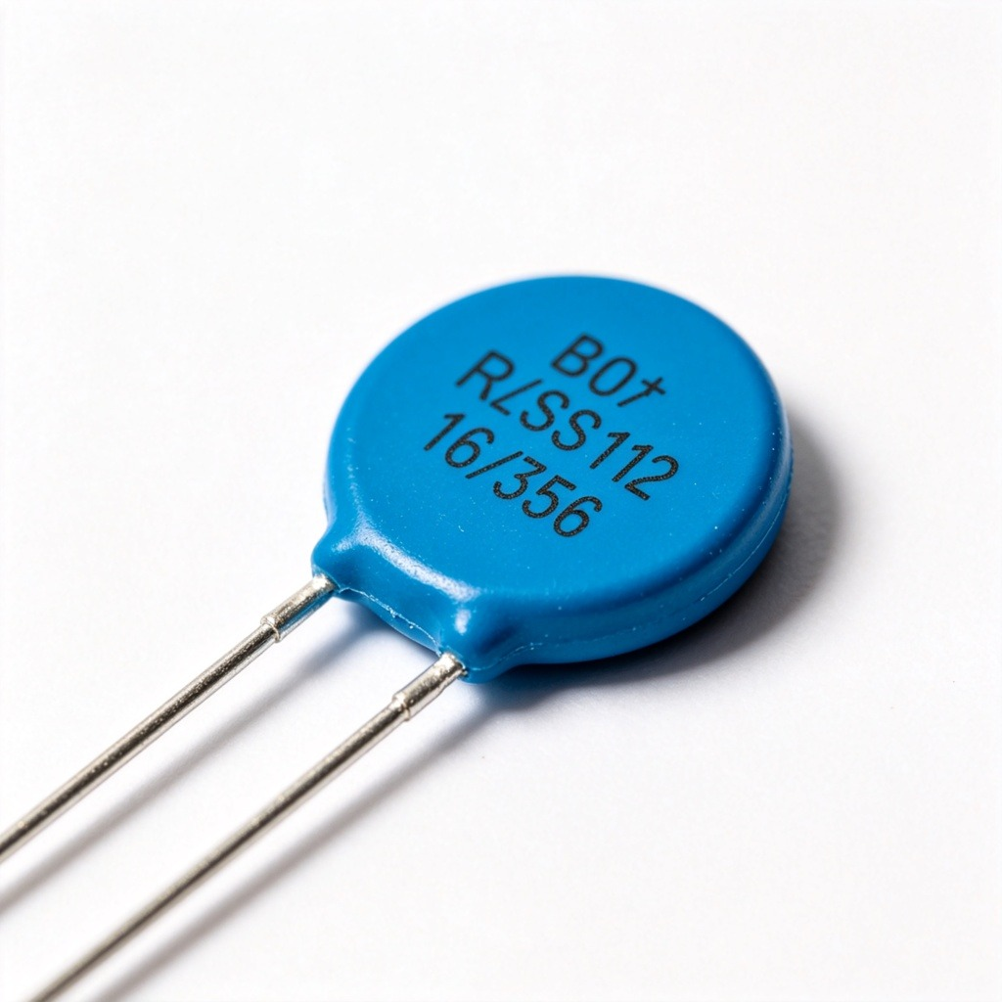 | 中文名称：压敏电阻  英文名称：Varistor  板位号：RV  外观特征：圆盘状蓝色或黑色  核心作用：电源输入端过压保护  典型故障：过压击穿炸裂、短路  检测要点：常态高阻，导通即损坏

9. 保险丝（F/FU）
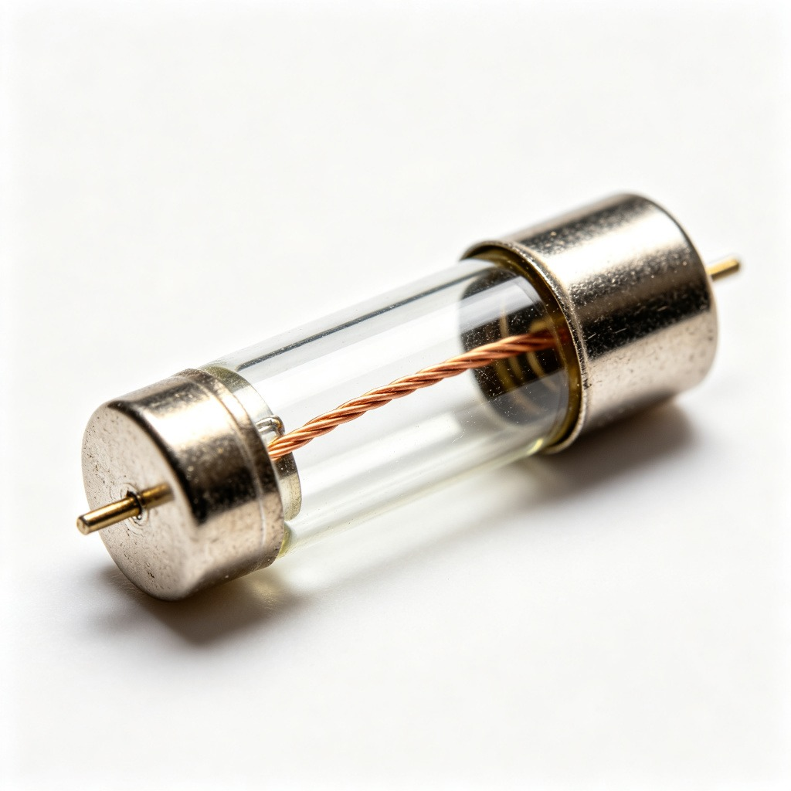 | 中文名称：保险丝  英文名称：Fuse  板位号：F/FU  外观特征：玻璃管、陶瓷管、贴片方形  核心作用：过流保护  典型故障：熔断开路；需排查后端短路  检测要点：通断档，不通为熔断

10. 普通二极管（D）
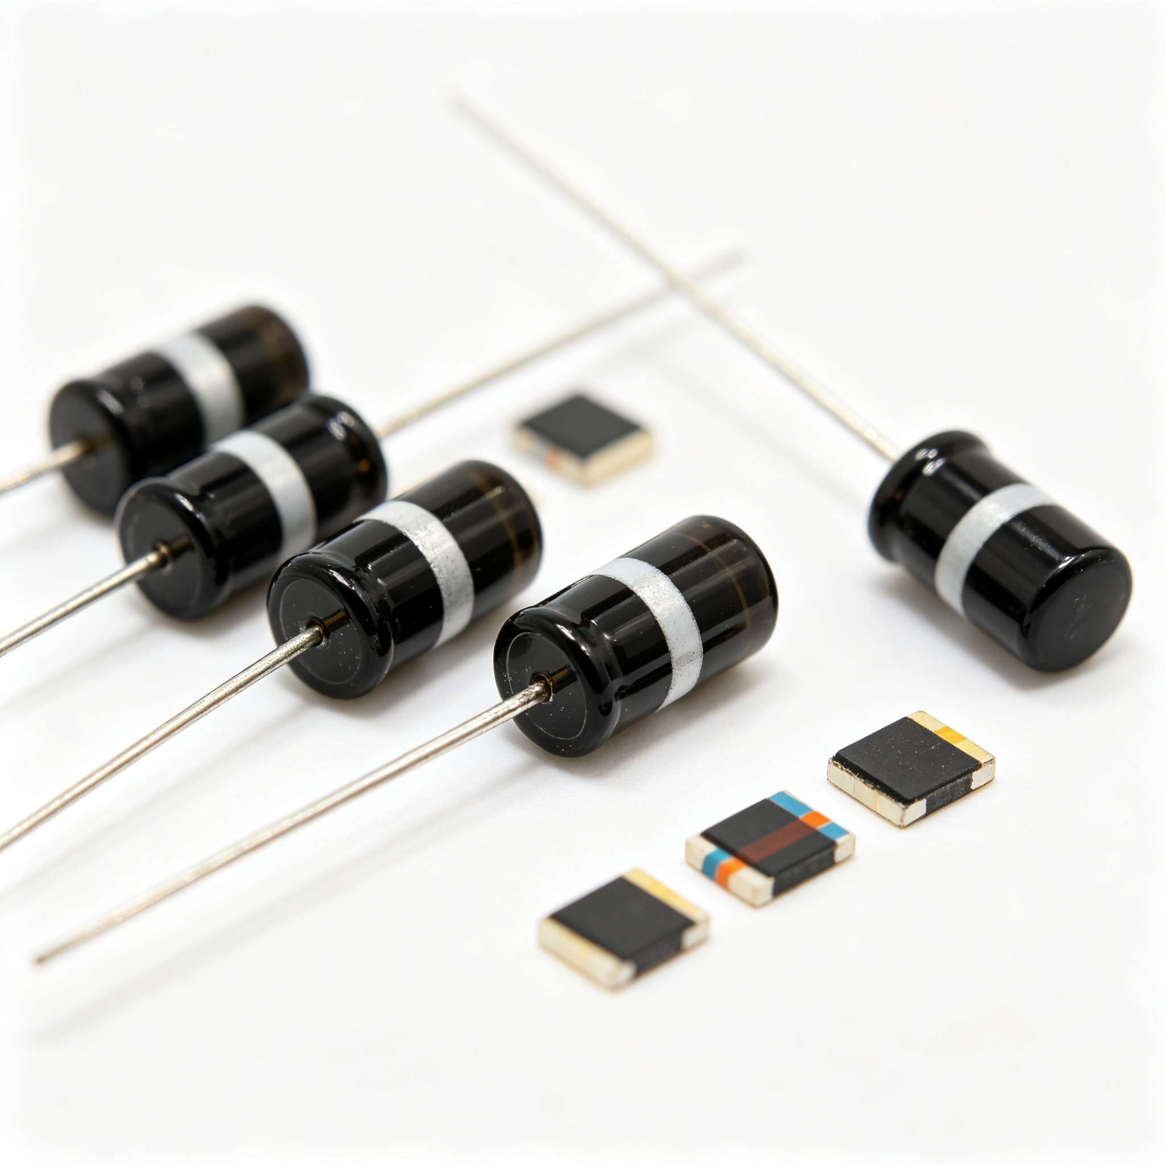 | 中文名称：普通二极管  英文名称：Diode  板位号：D  外观特征：直插黑色玻璃圆柱一端色环标记阴极；贴片矩形带色带，单向导电有极性  核心作用：整流、隔离  典型故障：击穿短路、开路  检测要点：二极管档正向0.5-0.7V反向截止

11. 肖特基二极管（D）
 | 中文名称：肖特基二极管  英文名称：Schottky Diode  板位号：D  外观特征：封装同普通二极管  核心作用：高频低压大电流整流  典型故障：击穿短路  检测要点：正向压降约0.2-0.4V

12. 稳压二极管（ZD）
 | 中文名称：稳压二极管  英文名称：Zener Diode  板位号：ZD  外观特征：外观同普通二极管  核心作用：提供基准稳压电压  典型故障：漏电、击穿损坏  检测要点：反向达标称稳压值时击穿

13. TVS瞬态抑制管（TVS/D）
 | 中文名称：TVS瞬态抑制管  英文名称：TVS Diode  板位号：TVS/D  外观特征：贴片二极管封装  核心作用：浪涌电压保护  典型故障：击穿短路  检测要点：测量正反向电阻异常

14. 发光二极管(LED)（LED）
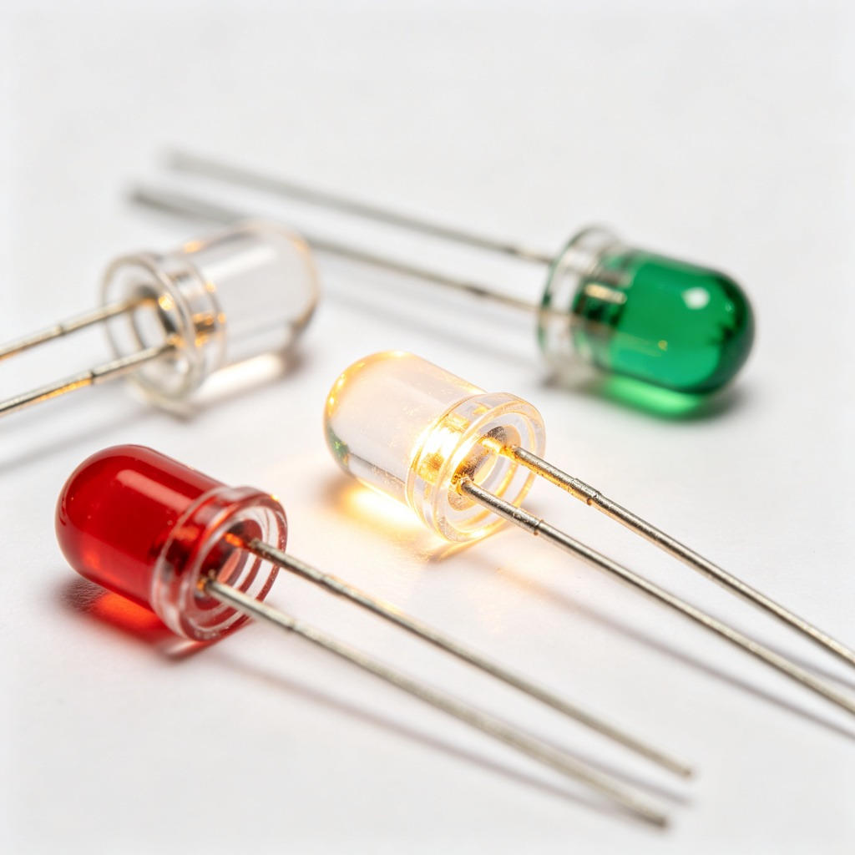 | 中文名称：发光二极管(LED)  英文名称：Light Emitting Diode  板位号：LED  外观特征：直插透明/彩色胶体，切角标记负极；贴片小方块  核心作用：状态指示灯  典型故障：烧毁不亮  检测要点：正向通电可点亮

15. BJT三极管（Q）
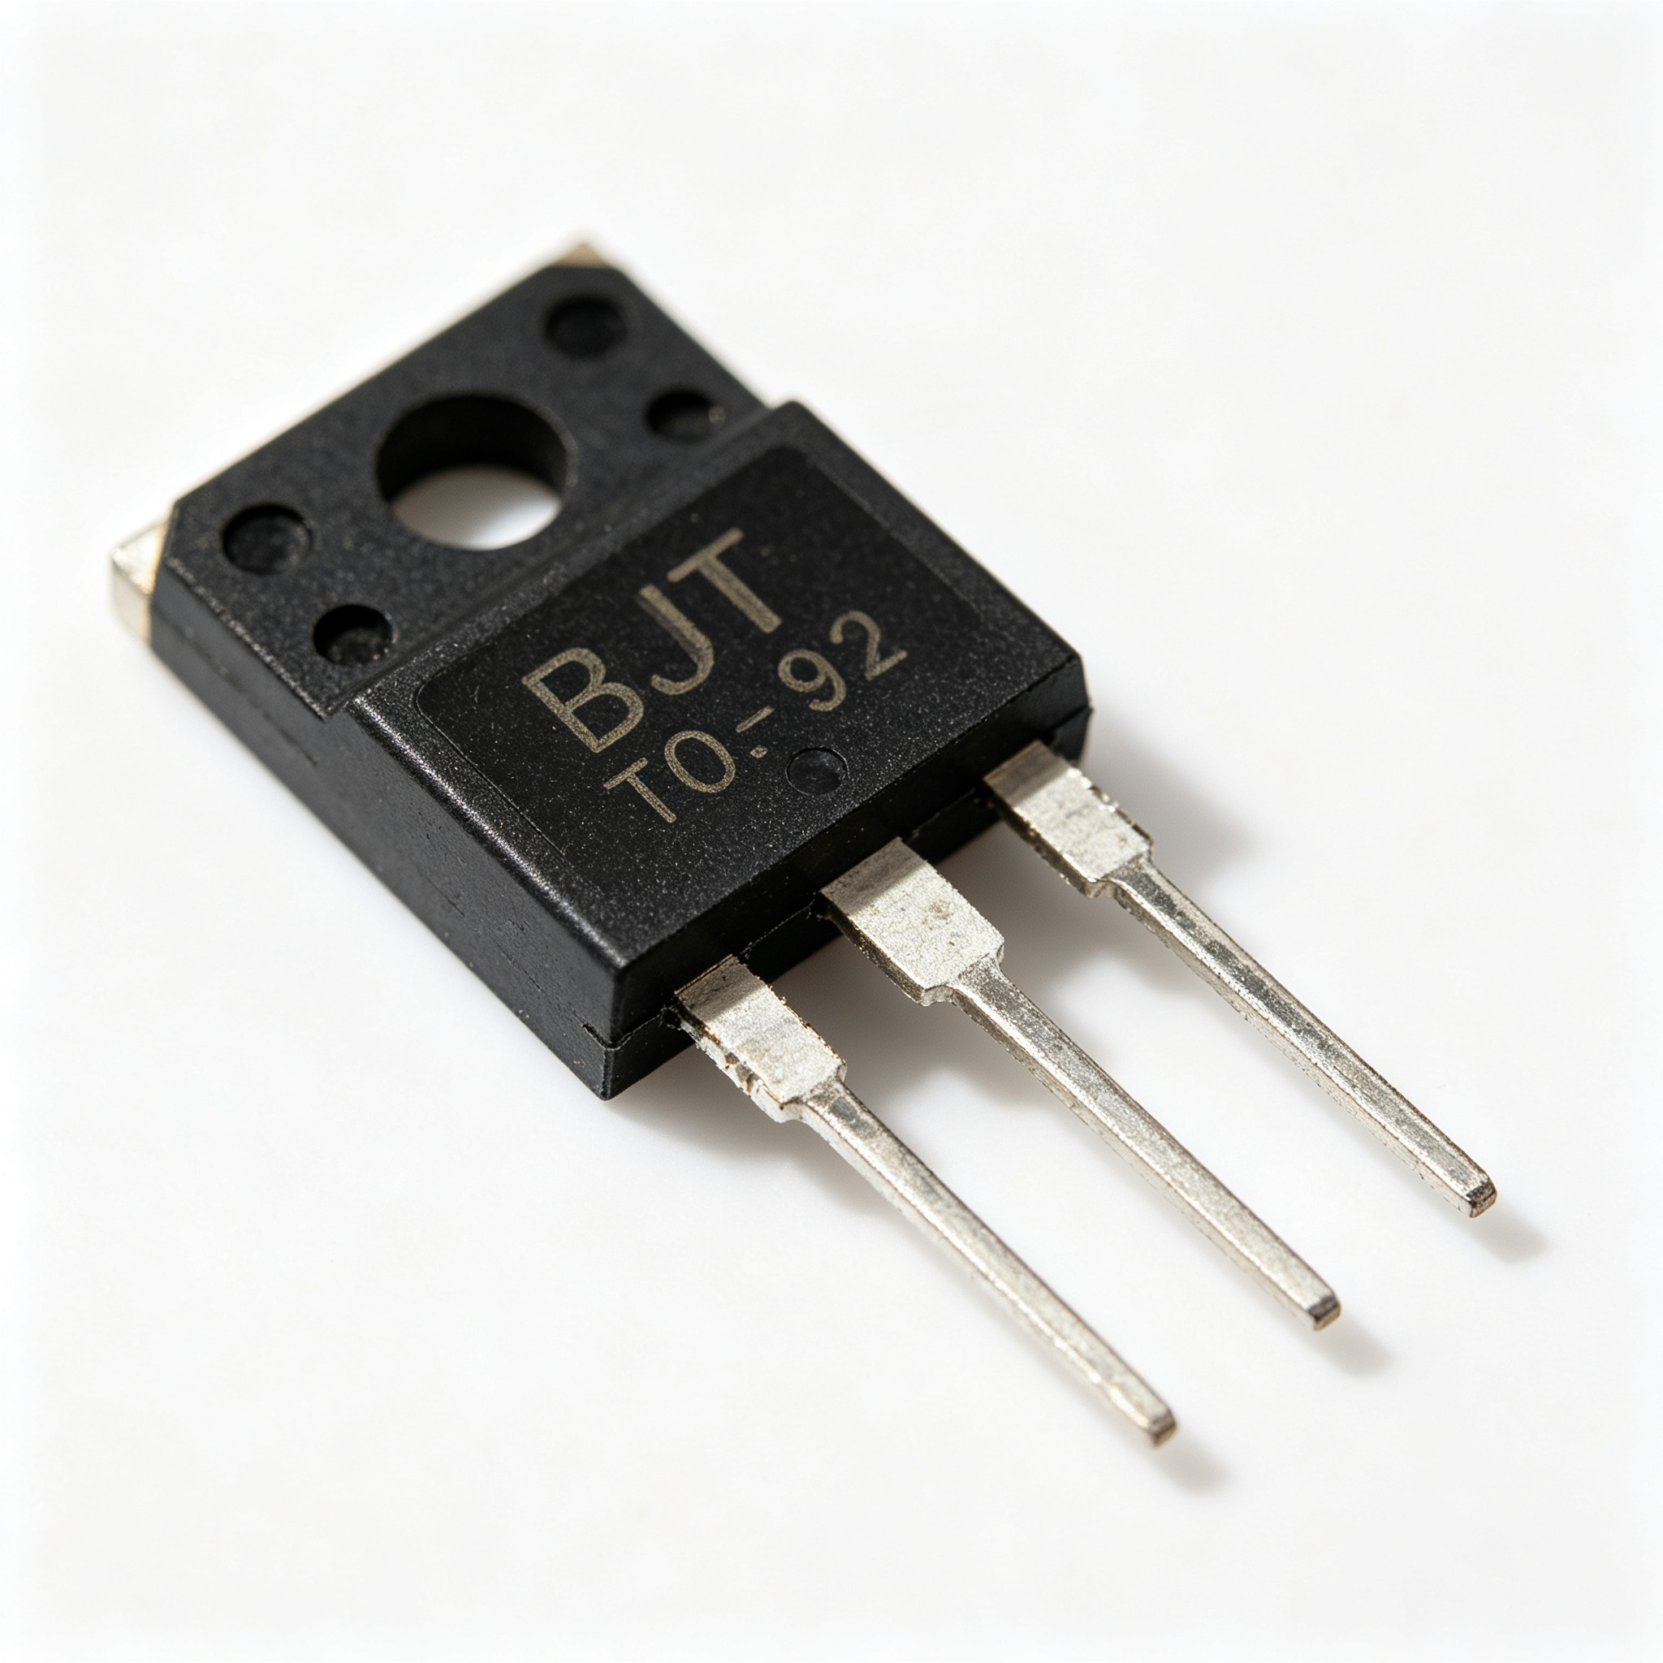 | 中文名称：BJT三极管  英文名称：BJT Transistor  板位号：Q  外观特征：TO-92小三脚、TO-220大功率，B/C/E三引脚  核心作用：信号放大、电子开关  典型故障：CE击穿短路、开路  检测要点：PN结测量be/bc正向导通

16. MOS管（Q）
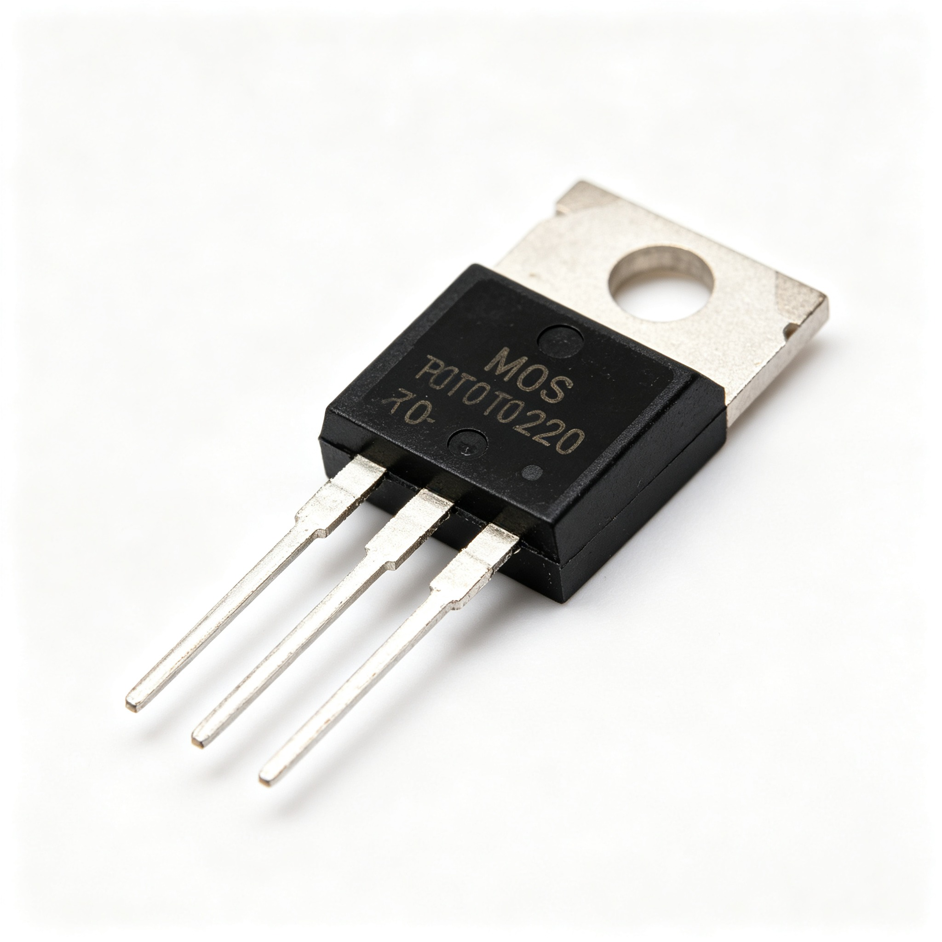 | 中文名称：MOS管  英文名称：MOSFET  板位号：Q  外观特征：TO-220带散热片、SOP-8贴片，G/D/S引脚  核心作用：功率开关，电源/电机驱动  典型故障：DS击穿短路、炸机（高频故障件）  检测要点：DS不能直通，观察GS充放电

17. 整流桥堆（BR）
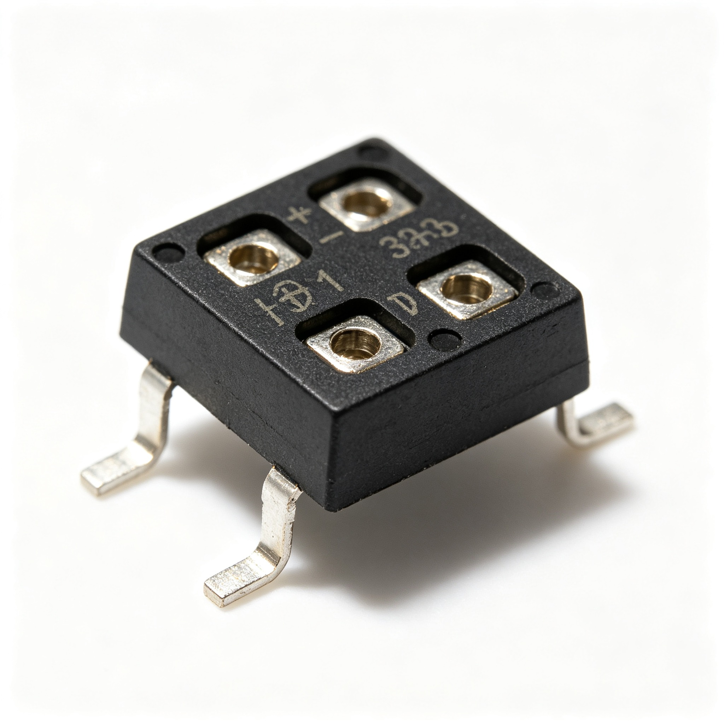 | 中文名称：整流桥堆  英文名称：Bridge Rectifier  板位号：BR  外观特征：方形四引脚塑料封装  核心作用：交流转直流  典型故障：内部二极管击穿短路、烧保险  检测要点：测量四个桥臂PN结

18. 光耦（U/OC）
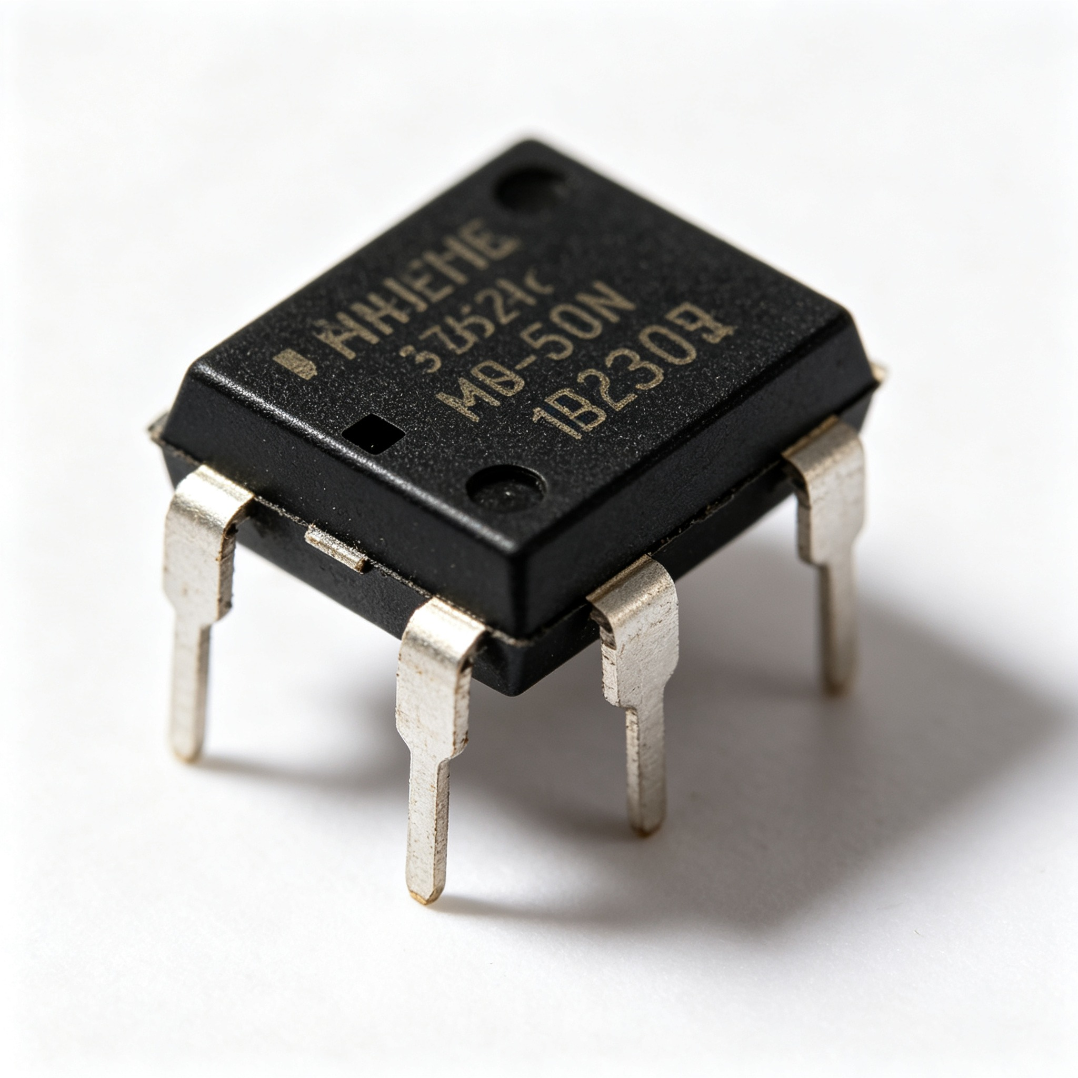 | 中文名称：光耦  英文名称：Optocoupler  板位号：U/OC  外观特征：黑色四脚/多脚封装  核心作用：高低压隔离、信号传输  典型故障：内部发光管损坏、信号不通  检测要点：输入端通电输出应导通

19. 运算放大器（U）
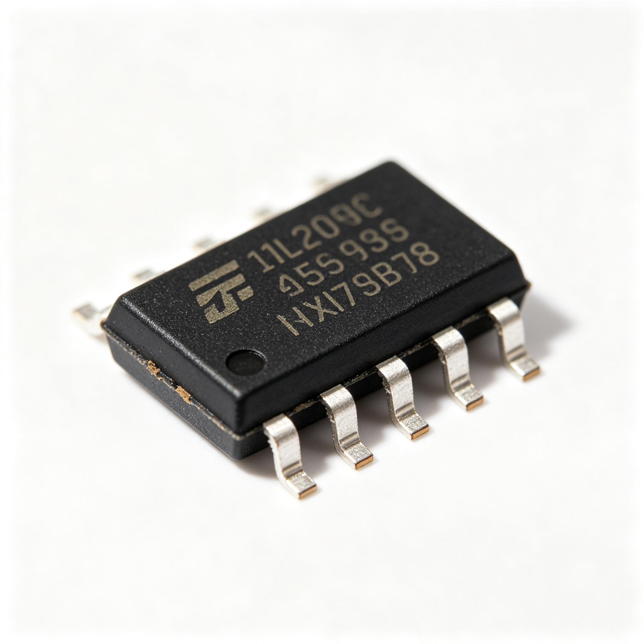 | 中文名称：运算放大器  英文名称：Op-Amp  板位号：U  外观特征：黑色SOP-8贴片IC  核心作用：信号放大、比较、采样  典型故障：输出异常、电压漂移  检测要点：核对供电与输入输出逻辑

20. LDO稳压芯片（U）
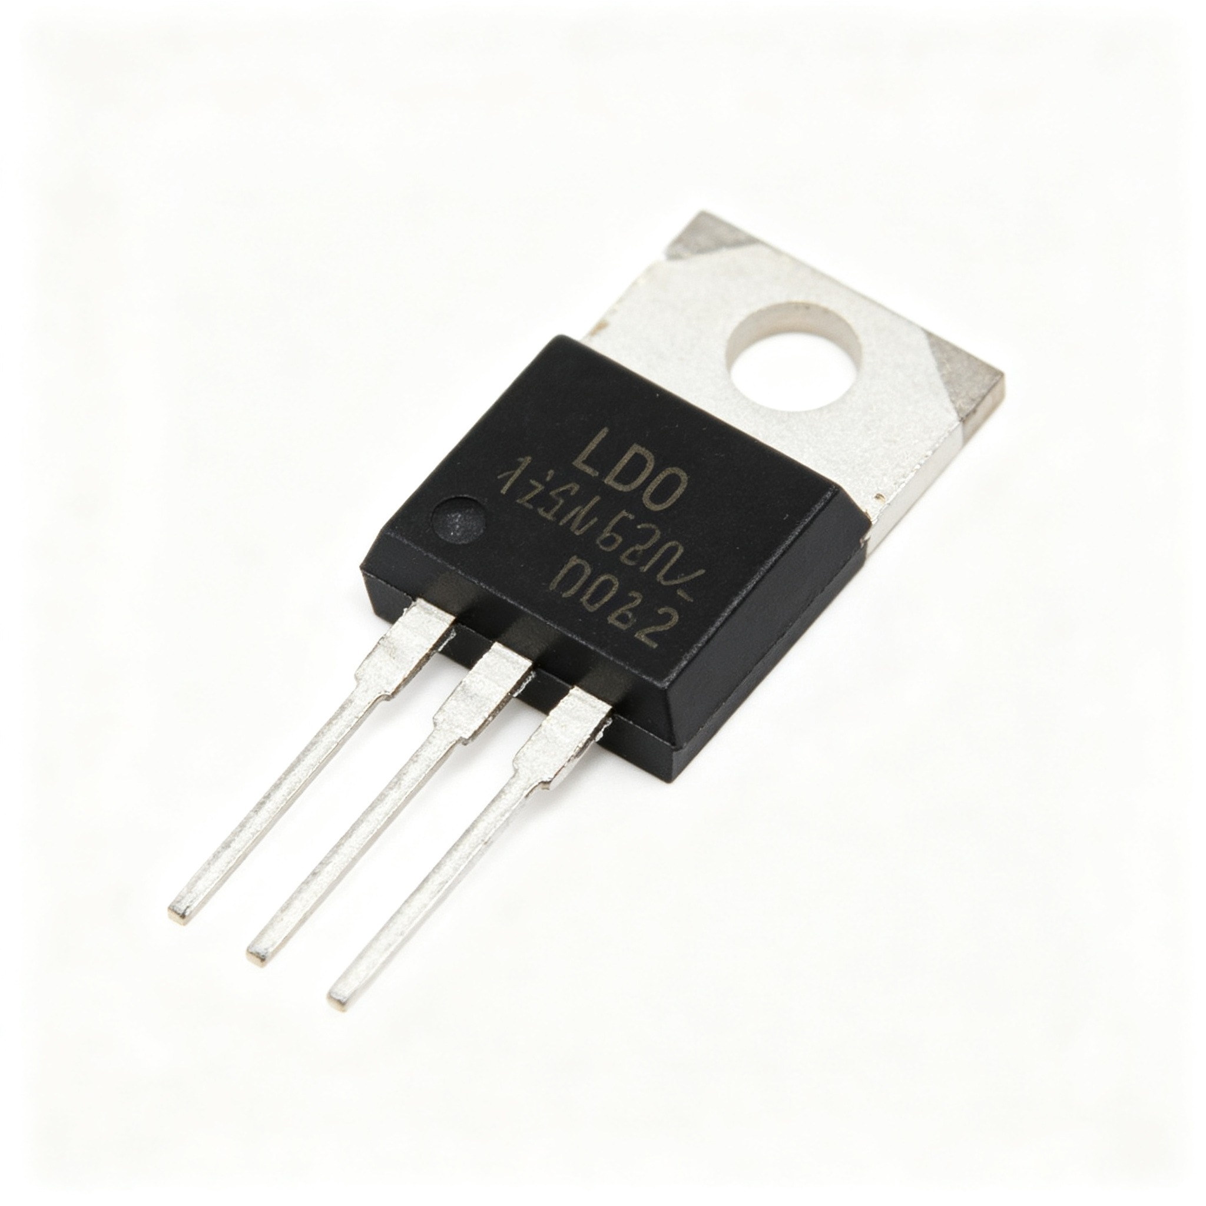 | 中文名称：LDO稳压芯片  英文名称：LDO Regulator  板位号：U  外观特征：小型3-5脚贴片IC  核心作用：输出稳定低压直流  典型故障：无输出、输出电压偏移  检测要点：测输入输出电压

21. PWM电源芯片（U）
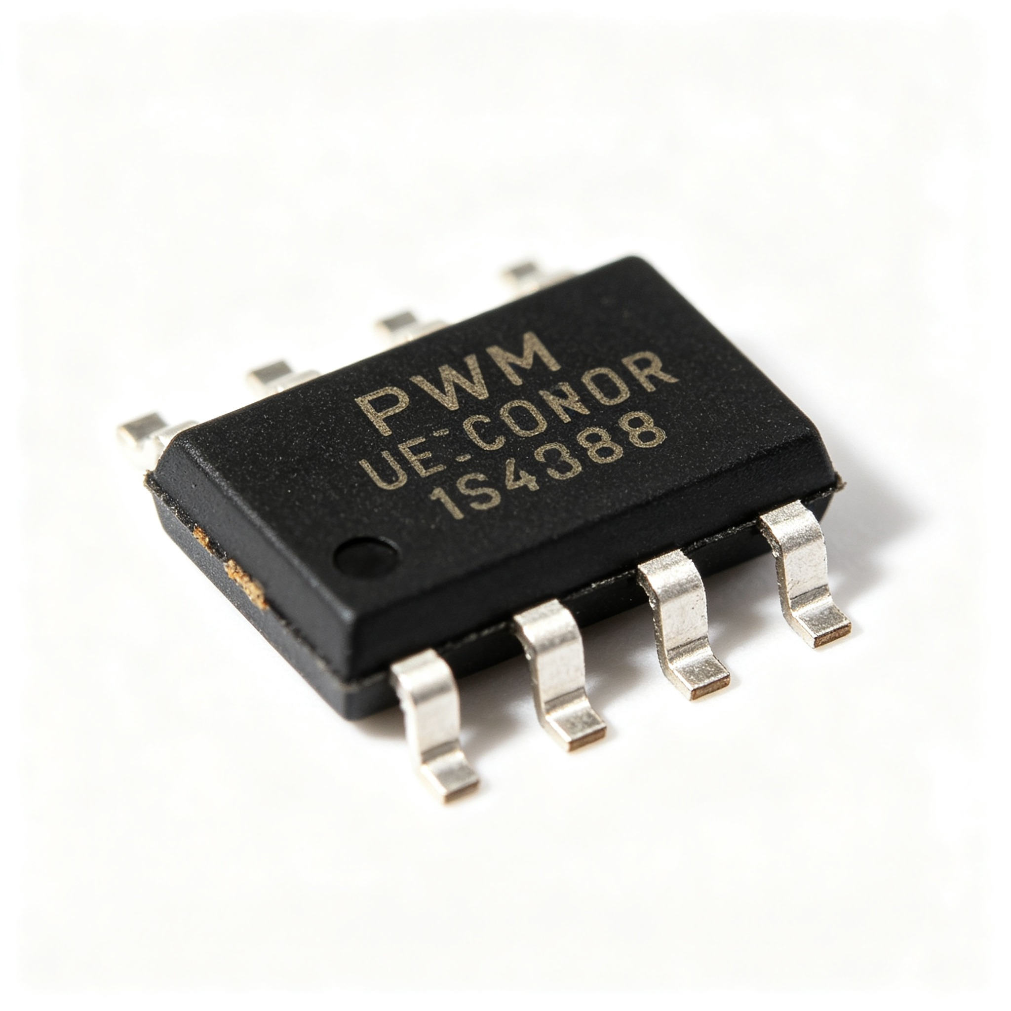 | 中文名称：PWM电源芯片  英文名称：PWM Power IC  板位号：U  外观特征：SOP-8等贴片IC  核心作用：开关电源振荡控制  典型故障：不起振、无输出  检测要点：测VCC供电与驱动输出

22. 单片机MCU（U）
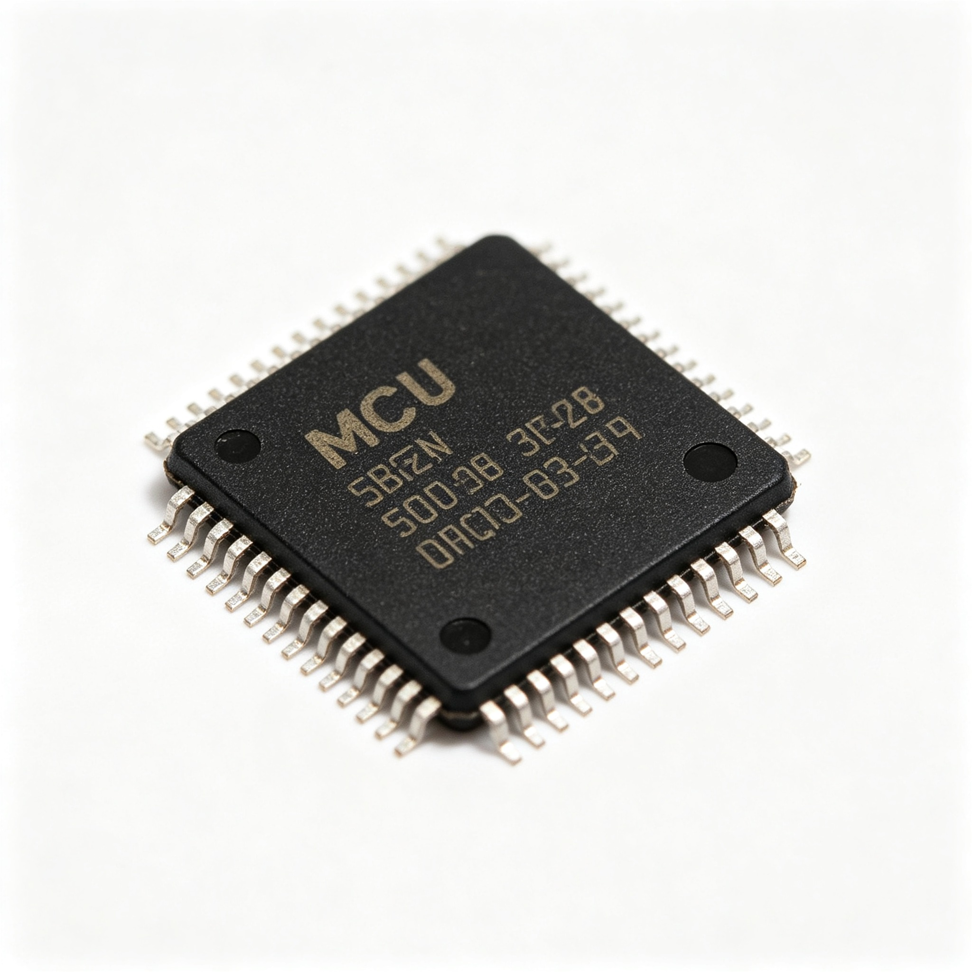 | 中文名称：单片机MCU  英文名称：Microcontroller  板位号：U  外观特征：多引脚黑色贴片；BGA底部球脚  核心作用：电路板主控逻辑运算  典型故障：BGA虚焊、固件损坏、不工作  检测要点：检查供电、复位、晶振时钟

23. 晶振（Y/X）
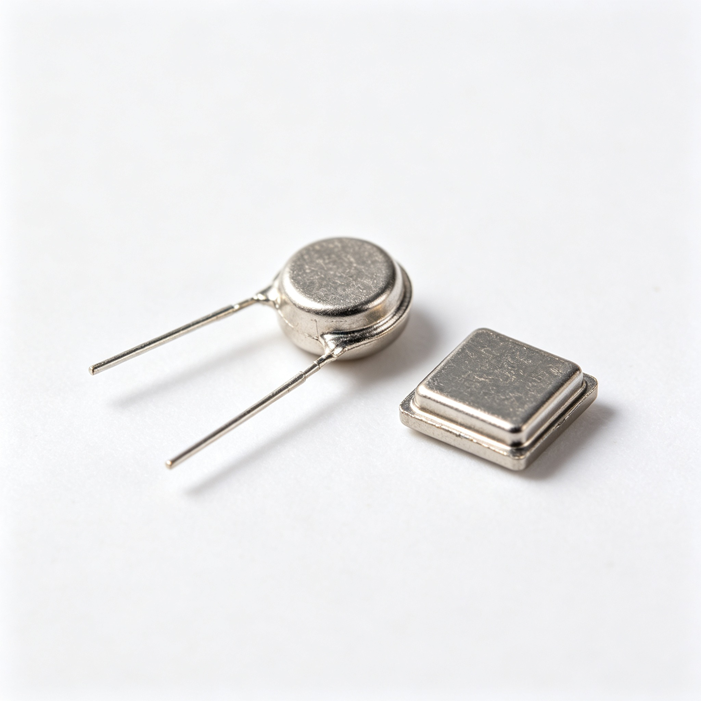 | 中文名称：晶振  英文名称：Crystal Oscillator  板位号：Y/X  外观特征：金属小圆壳两引脚；贴片金属方块  核心作用：产生系统时钟  典型故障：不起振，外观无损坏  检测要点：示波器测时钟波形

24. 继电器（K）
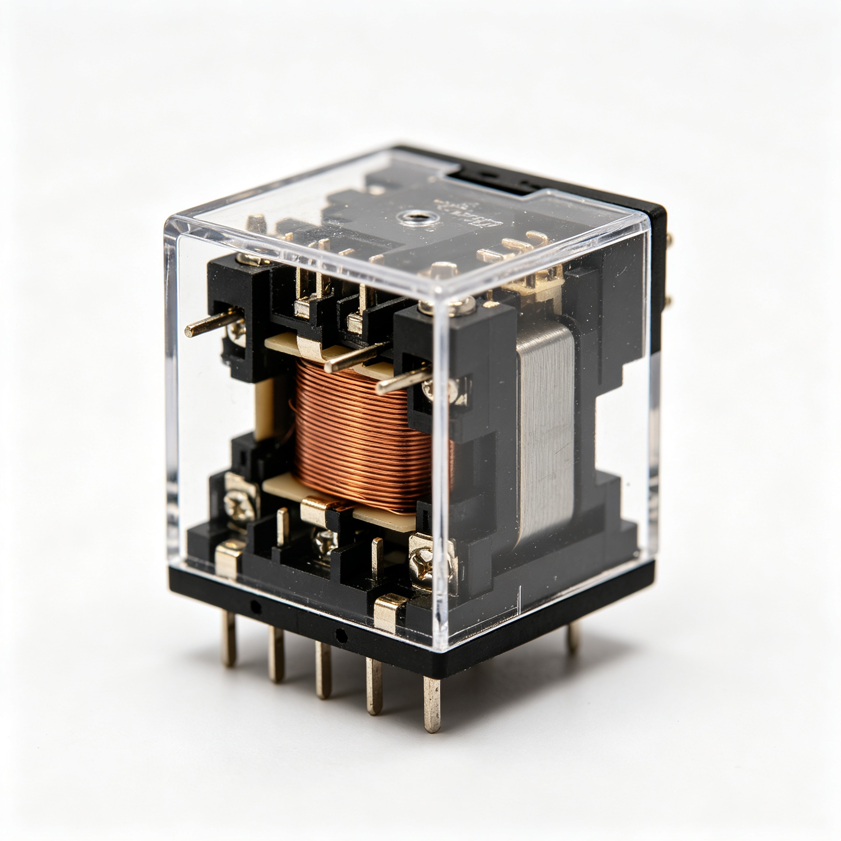 | 中文名称：继电器  英文名称：Relay  板位号：K  外观特征：方形塑料外壳，内部线圈触点，多引脚  核心作用：小信号控制大功率通断  典型故障：线圈开路、触点烧蚀接触不良  检测要点：测线圈电阻、触点导通

25. 连接器/接插件（J/CN/P）
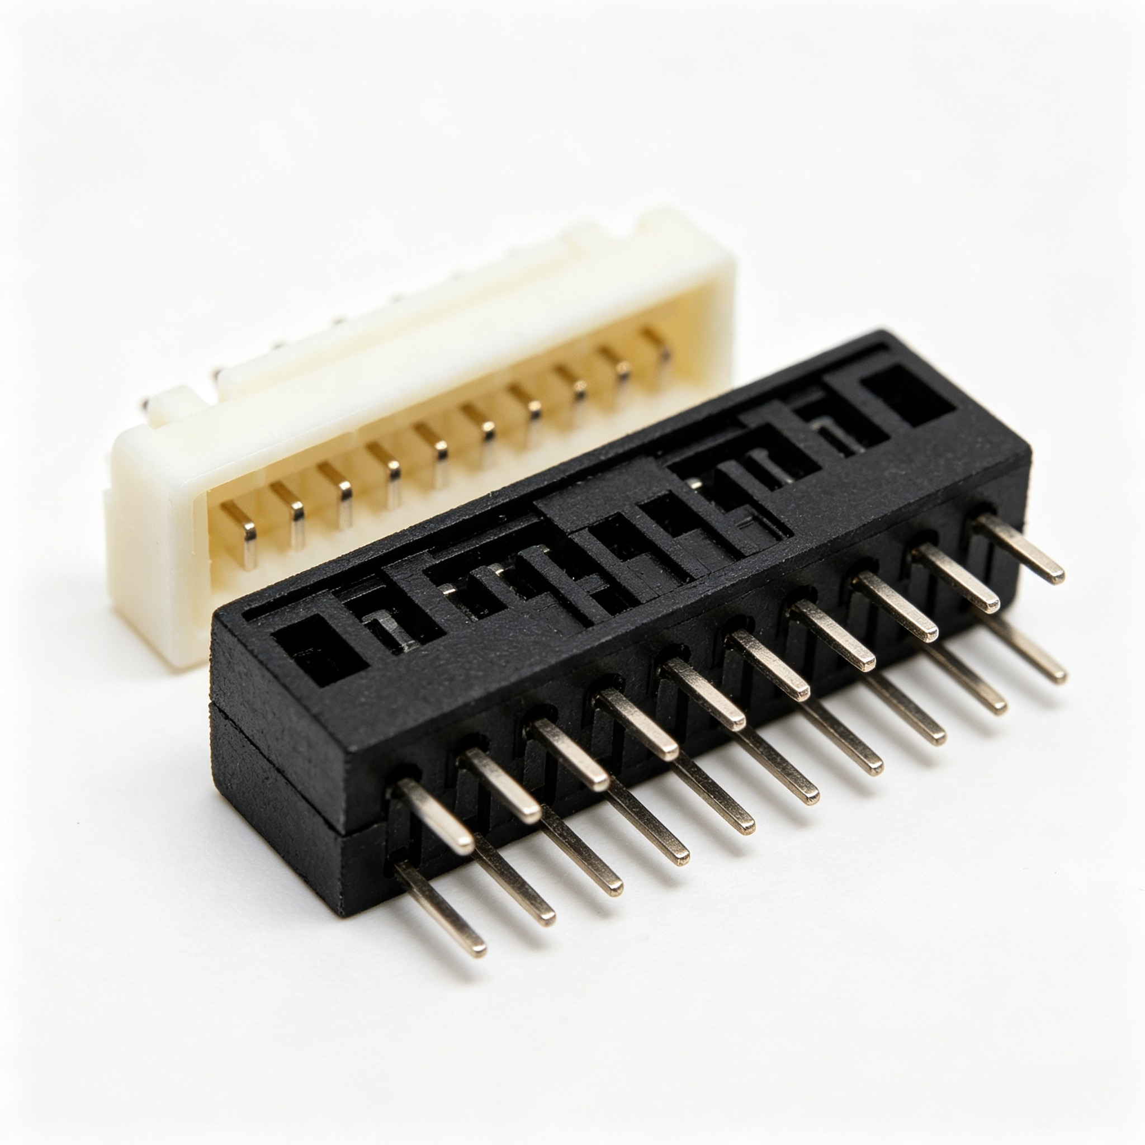 | 中文名称：连接器/接插件  英文名称：Connector  板位号：J/CN/P  外观特征：塑料基座金属插针/插座  核心作用：板卡与外部接线连接  典型故障：针脚氧化、虚焊、接触不良  检测要点：通断档测引脚连通

26. 轻触按键开关（SW）
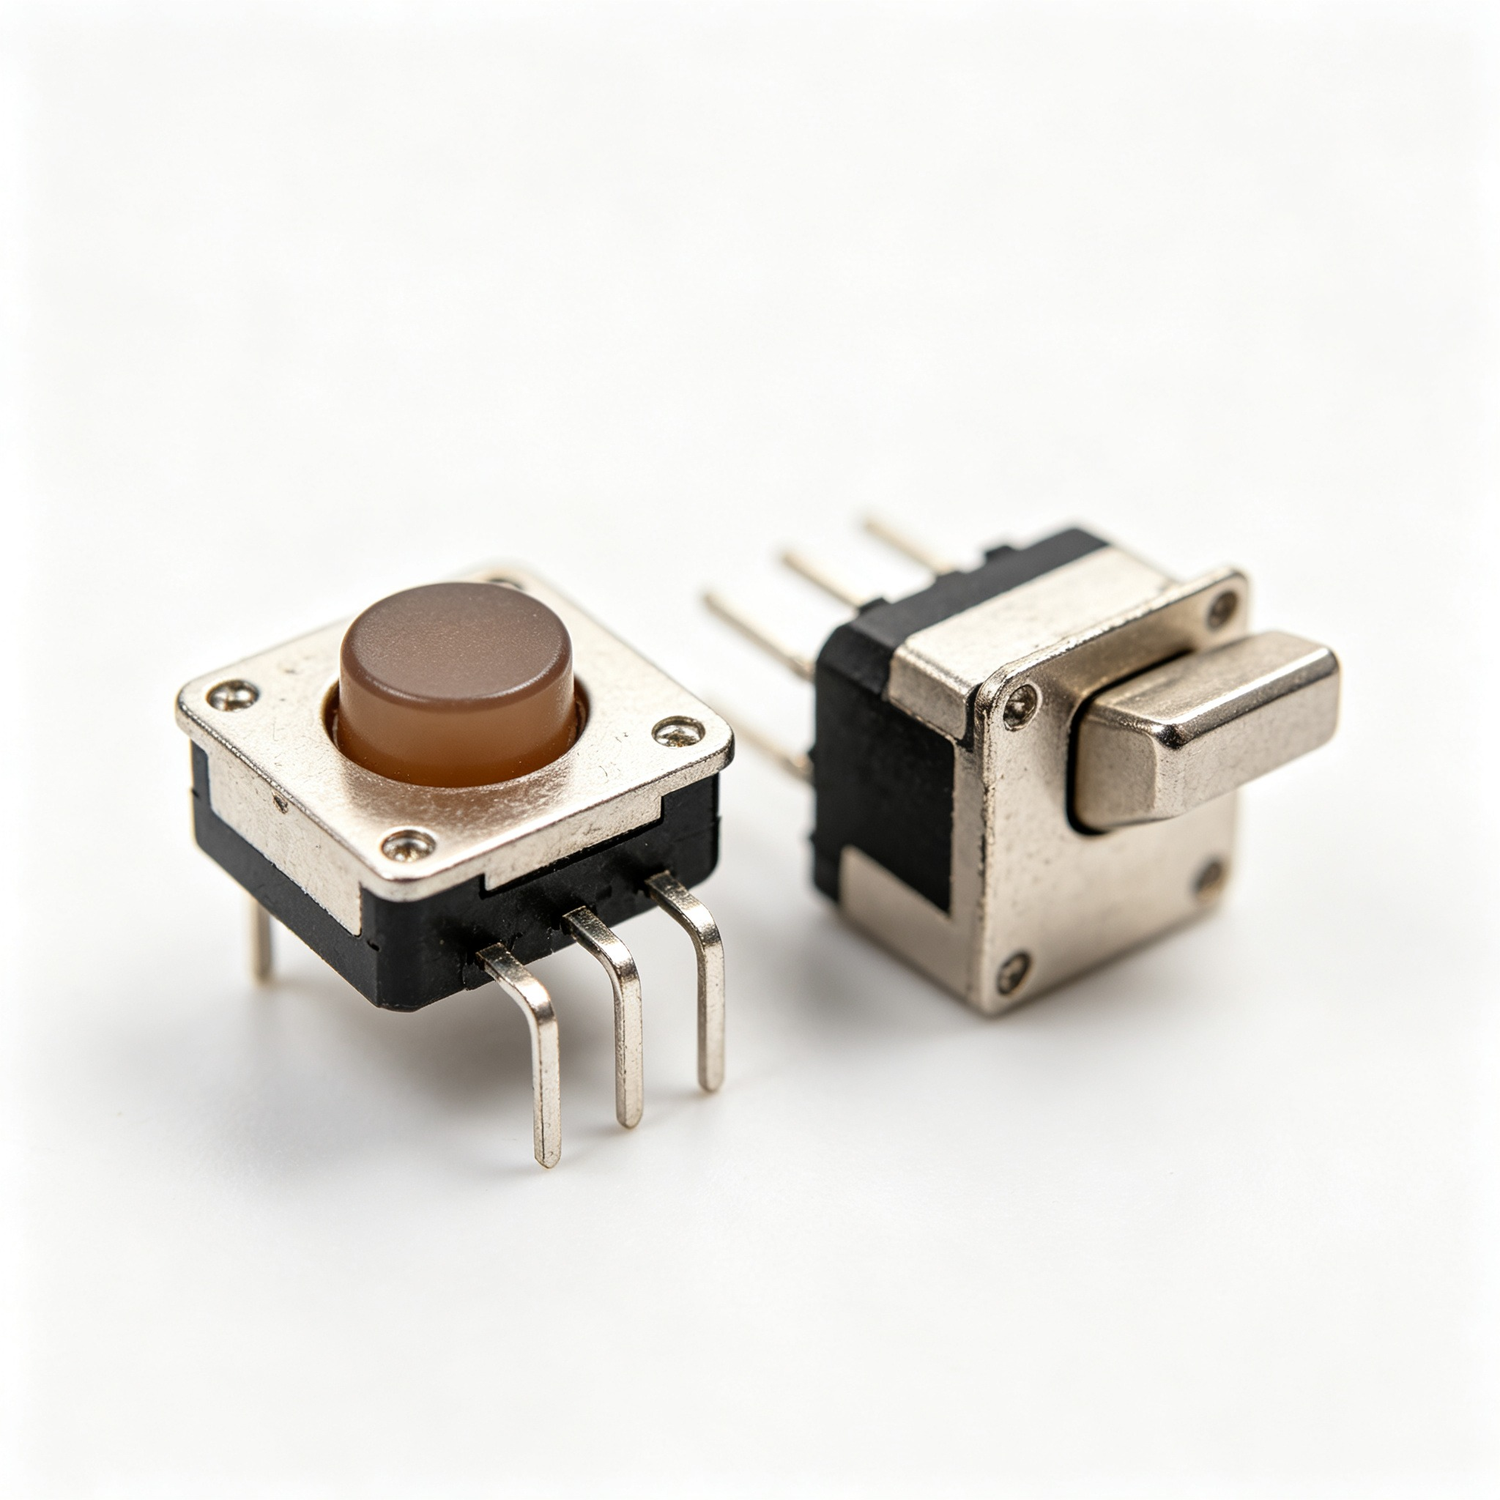 | 中文名称：轻触按键开关  英文名称：Switch  板位号：SW  外观特征：小型方形按钮，金属引脚  核心作用：按键输入触发  典型故障：内部氧化接触不良  检测要点：按下导通松开断开

